**Universitatea Tehnică a Moldovei**

**Facultatea*Calculatoare, Informatică și Microelectronică***

**Specialitatea *Tehnologii Informaționale***



Raport

**la lucrarea de laborator nr. 7**

**Tema:*“******Dinamica punctului material”***

**Disciplina: “Mecanică teoretică”**

Varianta 3

|  |  |  |
| --- | --- | --- |
| **A efectuat:** | Student grupa TI-231 FR | Apareci Aurica |
| **A verificat:** | Asistent universitar | Andronic Silvia |

**Chișinău 2024**

**Cuprins**

1. Cadru teoretic 3

2. Repere teoretice 3

3. Mersul lucrării 4

3.1 Exercitiul 1 4

3.2 Exercitiul 2 6

4. Concluzii 8

# **Cadru teoretic**

**Sarcina I:** Un punct material de masă m, se deplasează în planul xy sub acţiunea a două forţe F1 şi F2. În momentul iniţial de timp, punctul se află în originea sistemului de coordonate, iar viteza iniţială v0 este orientată sub un unghi de 45º faţă de axa absciselor, x. De alcătuit ecuaţiile diferenţiale ale mişcării şi de rezolvat numeric .

a) Să se construiască pe aceleaşi axe de coordonate cu linii diferite graficele dependenţelor *x = x(t)* şi *y = y(t)*.

b) Să se construiască pe aceleaşi axe graficele dependenţelor vx (t), vy(t) şi v(t).

c) Să se construiască traiectoria punctului material şi să se arâte pe grafic vectorul vitezei pentru momentul iniţial de timp .

***Notă:*** Pentru trasarea unui vector pe grafic, aplicaţi comanda *hold on*, apoi *quiver(x,y,u,v)*.Instrucţiunea *quiver(x,y,u,v)* permite construirea unui vector cu originea în x,y şi componentele u,v.

|  |  |  |  |
| --- | --- | --- | --- |
| **F1 (N)** | **F2 (N)** | **V0 (m/s)** | **m (kg)** |
|  |  | 1 | 0.5 |

**Sarcina II:** Fie un punct material M, de masă m, se deplasează în spaţiu sub acţiunea unei forţe P. Asupra punctului acţionează din partea mediului o forţă de rezistenţă *R = -cv.* În momentul iniţial de timp, punctul material se află în poziţia definită prin vectorul iniţial de poziţie, r0 şi are viteza v0.

a) Să se construiască graficele dependenţelor x = x(t), y = y(t) şi z = z(t).

b) Să se construiască traiectoria mişcării punctului, să se arate vectorul vitezei iniţiale.

|  |  |  |  |
| --- | --- | --- | --- |
| **P (N)** | **c (kg/s)** | **r0 (m)** | **v0 (m/s)** |
|  | 0.2 | 0 |  |

# **Repere teoretice**

**Dinamica** este cel mai general compartiment al mecanicii, care studiază mişcarea corpurilor, ţinând cont de forţele care acţionează asupra lor. Obiectivul de bază al dinamicii constă în stabilirea legii de mişcare a unui corp, sau a unui sistem de corpuri, cunoscând forţele care acţionează asupra lor.

Dinamica clasică se bazează pe trei principii de bază la care se mai adaugă două:

***Principiul I al dinamicii*** (principiul inerţiei): Un corp îşi păstrează starea de mişcare rectilinie şi uniformă sau de repaus relativ atâta vreme cât asupra sa nu acţionează o forţă externă.

***Principiul II al dinamicii:*** Acceleraţia unui corp este direct proporţională cu forţa externă care acţionează asupra sa şi invers proporţională cu masa sa.

***Principiul III al dinamicii*** (principiul acţiunii şi reacţiunii): Dacă un corp A exercită o forţă asupra corpului B, atunci şi corpul B acţionează asupra corpului A cu o forţă egală în modul şi de sens contrar.

***Principiul IV al dinamicii*** (principiul acţiunii independente ale forţelor): Mai multe forţe care acţionează asupra aceluiaşi corp, acţionează independent producând fiecare dintre ele propriul său efect.

***Principiul V al dinamicii*** (principiul relativităţii): Starea de mişcare şi de repaus ale unui corp sunt relative depinzând de starea sistemului de referinţă considerat.

# **Mersul lucrării**

## **3.1 Exercitiul 1**

**Definirea datelor inițiale si a funcției de mișcare:**

Am stabilit masa corpului *(m = 0.5 kg)*, viteza inițială *(v0 = 1 m/s)*, și unghiul de lansare *(45° față de axa x)*. Aceste valori sunt utilizate pentru a calcula componentele inițiale ale vitezei pe axele x și y.

Am creat o funcție de mișcare *eq_motion*, care descrie ecuațiile diferențiale ale mișcării punctului material sub acțiunea forțelor *F1* și *F2*. Funcția primește parametrii: *timpul t, variabilele de stare x (poziții și viteze)*, și *masa m*.

**Forțele aplicate:**

F1 = 2i - 1.5j (constante).

F2 = cos(x)i + sin(y)j (variază în funcție de poziția punctului).

**Am definit ecuațiile diferențiale pentru poziții și viteze:**



​



**Rezolvarea numerică a ecuațiilor diferențiale:**

Am utilizat funcția MATLAB *ode45* pentru a rezolva numeric sistemul de ecuații diferențiale pe un interval de timp specificat. Funcția ia în considerare condițiile inițiale pentru poziții și viteze, precum și forțele aplicate asupra punctului. Pentru calcularea solutiilor am extras soluțiile din vectorii rezultați, respectiv pozițiile în funcție de timp *(x(t), y(t))*, componentele vitezei *(vx(t), vy(t)),* și viteza totală *v(t).*

**Listingul programului:**

**m = 0.5; v0 = 1; theta = 45;**

**vx0 = v0 * cosd(theta);**

**vy0 = v0 * sind(theta);**

**% Definim timpul de simulare**

**tspan = [0 10];**

**x0 = [0; 0; vx0; vy0];**

**% Funcția de calcul al derivatelor (F1 și F2)**

**function dxdt = eq_motion(t, x, m)**

**x_pos = x(1);**

**y_pos = x(2);**

**vx = x(3);**

**vy = x(4);**

**F1x = 2;**

**F1y = -1.5;**

**F2x = cos(x_pos);**

**F2y = sin(y_pos);**

**Fx = F1x + F2x;**

**Fy = F1y + F2y;**

**dxdt = zeros(4,1);**

**dxdt(1) = vx;**

**dxdt(2) = vy;**

**dxdt(3) = Fx / m;**

**dxdt(4) = Fy / m;**

**end**

**[t, sol] = ode45(@(t, x) eq_motion(t, x, m), tspan, x0);**

**% Calculam solutiile**

**x_t = sol(:,1);**

**y_t = sol(:,2);**

**vx_t = sol(:,3);**

**vy_t = sol(:,4);**

**v_t = sqrt(vx_t.^2 + vy_t.^2);**

**% a) Grafic pentru x(t) și y(t)**

**figure; hold on;**

**plot(t, x_t, 'r', 'DisplayName', 'x(t)');**

**plot(t, y_t, 'b', 'DisplayName', 'y(t)');**

**xlabel('Timp (s)'); ylabel('Poziție (m)');**

**title('Dependențele x(t) și y(t)');**

**legend;**

**% b) Grafic pentru vx(t), vy(t) și v(t)**

**figure; hold on;**

**plot(t, vx_t, 'r', 'DisplayName', 'vx(t)');**

**plot(t, vy_t, 'b', 'DisplayName', 'vy(t)');**

**plot(t, v_t, 'g', 'DisplayName', 'v(t)');**

**xlabel('Timp (s)'); ylabel('Viteză (m/s)');**

**title('Dependențele vitezelor vx(t), vy(t) și v(t)');**

**legend;**

**% c) Traiectoria și vectorul vitezei inițiale**

**figure; hold on;**

**plot(x_t, y_t, 'k', 'DisplayName', 'Traiectoria punctului material');**

**quiver(0, 0, vx0, vy0, 0.5, 'r', 'LineWidth', 2, 'MaxHeadSize', 2);**

**xlabel('x (m)'); ylabel('y (m)');**

**title('Traiectoria și vectorul vitezei inițiale');**

**legend('Traiectorie', 'Viteza inițială');**

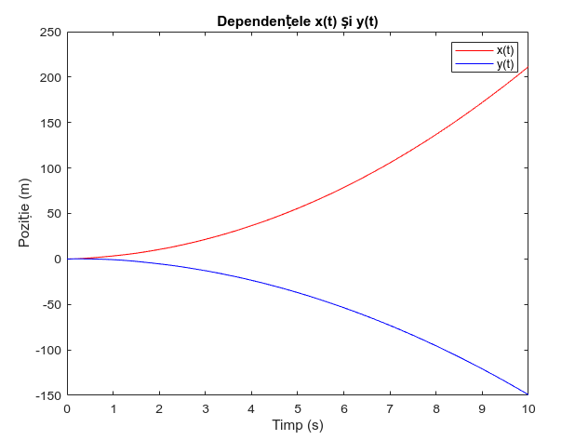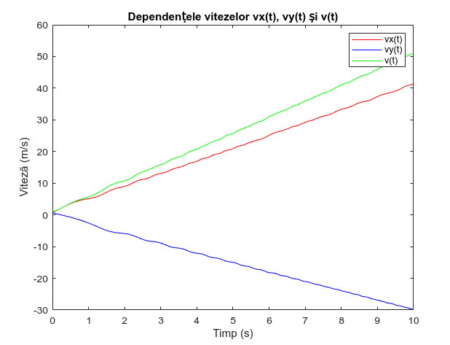

*b) Grafic pentru viteze: componentele*

*vitezei vx(t), vy(t) și viteza totală v(t).*

a) Grafic pentru poziții: dependențele x(t) și y(t)

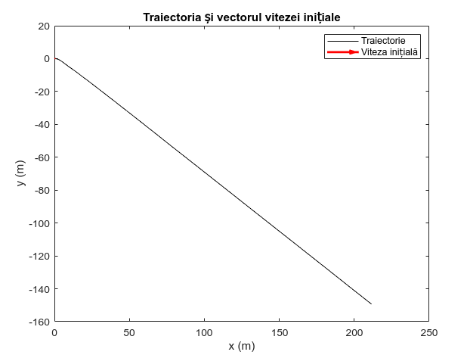

.

*c) Traiectoria punctului material: traiectoria punctului material în planul xy, pornind din origine.*

## **3.2 Exercitiul 2**

**Definirea datelor inițiale:**

Masa punctului material, viteza inițială și poziția inițială sunt date.

*Forța aplicată*: P = -0.5xi + zk (Forța externă).

*Coeficientul de rezistență:* c = 0.2 kg/s (Forța de frecare este proporțională cu viteza).

*Poziția inițială:* r0 = 0.

*Viteza inițială*: v0 = 2i - 2j.

**Formularea ecuațiilor mișcării:**

Forța rezultantă asupra punctului material este suma forței aplicate P și a forței de rezistență *R = -cv*. Ecuațiile diferențiale care descriu mișcarea sunt:



**Definirea funcției de mișcare:**

Funcția *eq_motion* va descrie ecuațiile diferențiale ale mișcării punctului material, cu componentele forței și vitezei dependente de timp. Funcția include rezistența mediului (proporțională cu viteza) și forța aplicată.

**Rezolvarea numerică a ecuațiilor diferențiale:**

Folosind funcția MATLAB *ode45*, am rezolvat numeric ecuațiile diferențiale pe un interval de timp specificat, luând în considerare forțele aplicate, rezistența mediului și condițiile inițiale. Pentru calcularea solutiilor am extras soluțiile pentru poziții în funcție de timp *(x(t), y(t), z(t))* și viteza inițială în funcție de timp *(vx(t), vy(t), vz(t)).*

**Listingul programului:**

**% Definirea datelor inițiale**

**m = 1; c = 0.2; v0 = [2, -2, 0]; r0 = [0, 0, 0];**

**% Interval de timp pentru simulare**

**tspan = [0, 10];**

**% Definirea condițiilor inițiale (pozițiile și vitezele inițiale)**

**x0 = [r0, v0];**

**% Rezolvarea ecuațiilor diferențiale**

**[t, sol] = ode45(@eq_motion, tspan, x0);**

**% Extragem soluțiile: pozițiile și vitezele în funcție de timp**

**x = sol(:,1); y = sol(:,2); z = sol(:,3);**

**vx = sol(:,4); vy = sol(:,5); vz = sol(:,6);**

**% a) Graficul dependențelor x(t), y(t), z(t)**

**figure;**

**plot(t, x, 'r', 'DisplayName', 'x(t)'); hold on;**

**plot(t, y, 'g', 'DisplayName', 'y(t)');**

**plot(t, z, 'b', 'DisplayName', 'z(t)');**

**xlabel('Timp (s)');**

**ylabel('Poziție (m)');**

**title('Dependențele x(t), y(t), z(t)');**

**legend; grid on;**

**% b) Traiectoria mișcării punctului și vectorul vitezei inițiale**

**figure;**

**plot3(x, y, z, 'k', 'LineWidth', 2); hold on;**

**quiver3(r0(1), r0(2), r0(3), v0(1), v0(2), v0(3), 0.5, 'r', 'LineWidth', 2);**

**xlabel('x (m)');**

**ylabel('y (m)');**

**zlabel('z (m)');**

**title('Traiectoria punctului material');**

**grid on; axis equal;**

**% Funcția care definește ecuațiile diferențiale ale mișcării**

**function dxdt = eq_motion(t, x)**

**m = 1; c = 0.2;**

**x_pos = x(1);**

**y_pos = x(2);**

**z_pos = x(3);**

**vx = x(4);**

**vy = x(5);**

**vz = x(6);**

**Fx = -0.5 * x_pos;**

**Fy = 0;**

**Fz = z_pos;**

**Rx = -c * vx;**

**Ry = -c * vy;**

**Rz = -c * vz;**

**dxdt = zeros(6,1);**

**dxdt(1) = vx; % dx/dt = vx**

**dxdt(2) = vy; % dy/dt = vy**

**dxdt(3) = vz; % dz/dt = vz**

**dxdt(4) = (Fx + Rx) / m; % dvx/dt = (Fx - cvx) / m**

**dxdt(5) = (Fy + Ry) / m; % dvy/dt = (Fy - cvy) / m**

**dxdt(6) = (Fz + Rz) / m; % dvz/dt = (Fz - cvz) / m**

**end**

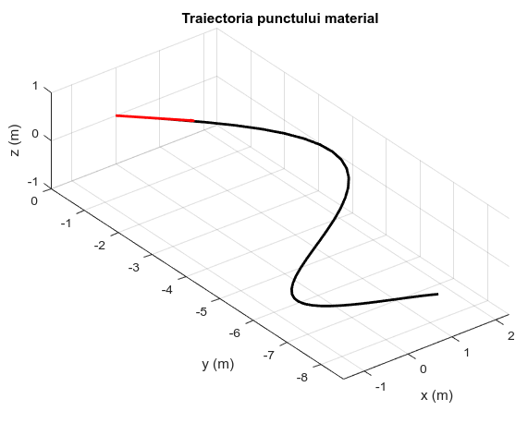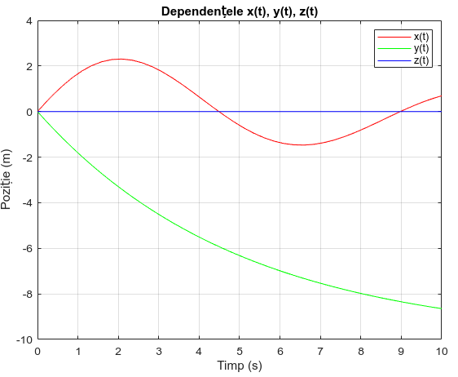

b) Traiectoria punctului material: spatiu (x, y, z )

a) Grafic pentru poziții: dependențele x(t), y(t), z(t)

# **4. Concluzii**

În cadrul acestei lucrări de laborator, am studiat mișcarea unui punct material sub acțiunea mai multor forțe și am rezolvat numeric ecuațiile diferențiale asociate. Pentru ambele sarcini, am implementat programe MATLAB care au permis simularea mișcării și reprezentarea grafică a rezultatelor.

În ***Sarcina I***, punctul material s-a deplasat sub acțiunea a două forțe în planul xy. Am determinat traiectoria mișcării, vitezele pe fiecare axă și dependențele de timp pentru pozițiile x(t) și y(t). Rezultatele au fost reprezentate grafic, iar traiectoria punctului material, împreună cu vectorul vitezei inițiale, a fost evidențiată corespunzător. În ***Sarcina II***, s-a analizat mișcarea punctului material în spațiu sub acțiunea unei forțe aplicate și a unei forțe de rezistență proporționale cu viteza. Am obținut grafic traiectoria punctului material în spațiul tridimensional, precum și evoluția pozițiilor x(t), y(t) și z(t) în timp.

Prin utilizarea rezolvării numerice cu ajutorul metodei ode45, am demonstrat cum aceste sisteme de ecuații diferențiale pot fi soluționate pentru a înțelege mai bine comportamentul mișcării punctelor materiale sub influența diferitelor forțe. Graficul traiectoriilor și al vitezelor oferă o reprezentare vizuală clară a mișcării în timp și spațiu, evidențiind dinamica punctului material.